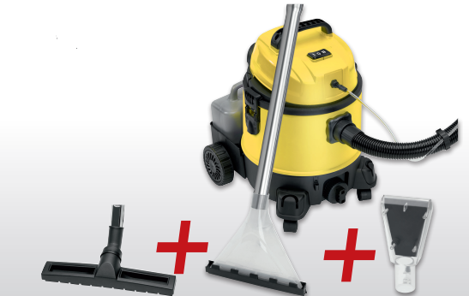

BSS 6000
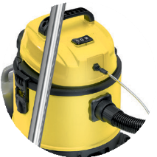
Multifunkční vysavač
- Absorbuje hrubé nečistoty stejně účinně jako kapaliny
- Součástí je samostatná odnímatelná nádrž pro mycí prostředky (4 litry)
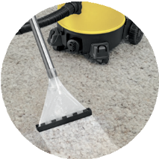
- Optimální stabilita pomocí čtyř otočných koleček
- 2dílná trubka z nerezové oceli
- Velká, robustní rukojeť
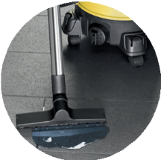
- 2-cestný filtrační systém
- Praktický držák na veškeré příslušenství
- Funkce šampónování
- Funkce,foukání - pro snadné odstranění listů
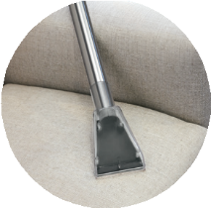
- Vhodný pro čištění textilií, hladkých povrchů a tvrdých podlah (jako jsou kámen, dlažba, linoleum)
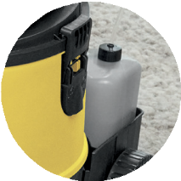
- Šamponovací hubice
- Hubice na suché a mokré vysávání
- Hubice na čalounění
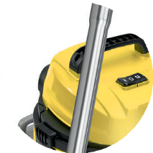
- Objem nádrže: 20 litrů
- Objem nádrže pro mycí prostředky: 4 litry
- Napájení: 220-240 V, 50/60 Hz
- Příkon: 1200W

EAN: 4004470600001
Rozměry a hmotnost: 370x430x500 mm, 5,8 kg

